PSDS com CMMI Nível 2
Dimitri de Almeida Malheiros Barbosa
Universidade Federal de Pernambuco, Centro de Informática,
Recife, Brasil, 50732-970.
dimitri.malheiros@gmail.com
Abstract.
Resumo.
- Introdução
O Serviço Federal de Processamento de Dados (SERPRO), maior empresa pública de tecnologia da informação da América Latina, tem como objetivo a agilização e modernização de setores estratégicos de órgãos públicos federais, estaduais e municipais. Possui sua sede situada em Brasília e abrange dez regionais distribuídas por todo o território nacional. É uma empresa vinculada ao Ministério da Fazenda e cresceu desenvolvendo softwares e serviços que permitiram maior controle e transparência sobre a receita e os gastos público. Entre os sistemas desenvolvidos pelo SERPRO estão o Siscomex, Rais, Renavam, Siafi, Siape, IRPF, Receitanet, Rede Governo, Siafem, Siapenet, Siorg, entre outros.
Com o intuito de tornar o desenvolvimento de novos sistemas e manutenção dos já existentes um processo que resulte em produtos de alta qualidade, foi criado o Processo SERPRO de Desenvolvimento de Soluções (PSDS) que tem como referência fundamental o Rational Unified Process (RUP) e que, em sua versão atual, está aderente aos níveis 2 e 3 do CMMI (Capability Maturity Model Integration).
- Histórico
Até 1999, o SERPRO não possuía um processo de desenvolvimento padrão. Com a autonomia existente, cada pólo criava seu próprio processo de produção de software. A partir do mesmo ano, o SERPRO, através de grupos de trabalho, iniciou a elaboração de um processo de desenvolvimento de software utilizando como referencial o SW-CMM (Software Capability Maturity Model).
Em 2000, a empresa lança e implanta o release 1.0 do PSDS - Processo SERPRO de Desenvolvimento de Soluções e dois anos depois, tem sua primeira unidade certificada no nível 2 do SW-CMM. Atualmente, o SERPRO conta com dez unidades qualificadas no nível 2 do CMM e o próprio PSDS, na sua versão 6.2, se encontra aderente aos níveis 2 e 3 do CMMI.

Precisa ficar claro no inicio do artigo qual vai ser o teu objetivo com ele. Você está propondo alguma coisa?
- CMMI
O Capability Maturity Model Integration (CMMI), modelo criado em 2002 pelo Software Engineering Institute (SEI) da Carnegie Mellon University (CMU), apresenta as diretrizes necessárias para a definição e implantação de processos e se propõe a integrar modelos e reduzir custos com melhorias de processo. Foi extendido do modelo CMM, lançado pelo SEI em 1991. Como qualquer modelo, o CMMI diz o que deve ser feito e não como ser feito. O SERPRO desenvolveu o PSDS, que é um processo, cujo objetivo é implementar o que é preconizado pelo CMMI, que é um modelo.

  - Representações do CMMI
O CMMI possui duas representações: contínua (continuous) e por estágios (estaged). A representação por estágios (mesma do SW-CMM) usa conjuntos predefinidos de áreas de processo para definir um caminho de melhoria para a organização.
O grau de melhoria é dado por Níveis de Maturidade (inicial, gerenciado, definido, quantitativamente gerenciado e otimizado). Ao atingir um estágio, um patamar seguro de melhoria foi alcançado e há os pré-requisitos básicos necessários para o próximo estágio, que só será atingido com a implementação dos requisitos específicos do nível desejado.
A representação contínua (mesma do SECM e IPD-CMM) permite que a organização selecione uma área de processo específica para realizar melhorias.
O grau de melhoria é dado por Níveis de Capacidade (incompleto, inicial, gerenciado, definido, quantitativamente gerenciado e otimizado), em cada área de processo. Dessa forma, ao atingir um nível em uma área de processo, cabe a organização escolher pela evolução para o próximo nível ou pela extensão daquele nível de capacidade para um número maior de áreas de processo.

Nível | Representação Contínua:  Níveis de Capacidade | Representação por Estágios:  Níveis de Maturidade
Nível 0 | Incompleto | -
Nível 1 | Inicial | Inicial
Nível 2 | Gerenciado | Gerenciado
Nível 3 | Definido | Definido
Nível 4 | Quantitativamente Gerenciado | Quantitativamente Gerenciado
Nível 5 | Otimizado | Otimizado
Tabela 1: Comparação entre as representações do CMMI
  - Disciplinas e Áreas de Processo
O CMMI, como modelo integrado, foca quatro disciplinas: engenharia de sistemas, engenharia de software, subcontratação e desenvolvimento integrado de produto e processo. Cada disciplina se caracteriza pelas áreas de processo a elas associadas.
Área de Processo (PA) é um conjunto de melhores práticas relacionadas entre si que, uma vez implementadas, proporcionam a melhoria da área através do cumprimento de determinadas metas. Cada representação possui uma estruturação diferente das áreas de processo. A representação por estágios organiza as PAs por seus níveis de maturidade enquanto a representação contínua o faz através de áreas funcionais.

Nível 1 | Nível 2 | Nível 3 | Nível 4 | Nível 5
 | Configuration Management | Decision Analysis and Resolution | Quantitative Project Management | Causal Analysis and Resolution
 | Measurement and Analysis | Integrated Project Management | Organizational Process Performance | Organizational Innovation and Deployment
 | Project Monitoring and Control | Integrated Supplier Management
 | Project Planning | Integrated Teaming
 | Project and Process Quality Assurance | Organizational Environment for Integration
 | Requirements Management | Organizational Process Definition
 | Supplier Agreement Management | Organizational Process Focus
 |  | Organizational Training
 |  | Product Integration
 |  | Requirements Development
 |  | Risk Management
 |  | Technical Solution
 |  | Validation
 |  | Verification
Tabela 2: Organização das Áreas de Processo na representação por Estágios

Process Management | Project Management | Engineering | Support
Organizational Innovation and Deployment | Project Planning | Requirements Management | Configuration Management
Organizational Process Definition | Project Monitoring and Control | Requirements Development | Process and Product Quality Assurance
Organizational Process Focus | Supplier Agreement Management | Technical Solution | Measurement and Analysis
Organizational Process Performance | Integrated Project Management | Product Integration | Decision Analysis and Resolution
Organizational Training | Risk Management | Verification | Causal Analysis and Resolution
 | Quantitative Project Management | Validation
Tabela 3: Organização das Áreas de Processo na representação Contínua
  - Nível 2 do CMMI Estaged
O CMMI, como modelo integrado, foca quatro disciplinas: engenharia de sistemas, engenharia de software, subcontratação e desenvolvimento integrado de produto e processo. Cada disciplina se caracteriza pelas áreas de processo a elas associadas.
Área de Processo é um conjunto de melhores práticas relacionadas entre si que, uma vez implementadas, proporcionam a melhoria da área através do cumprimento de determinadas metas. Cada representação possui uma estruturação diferente das áreas de processo dentro de seus níveis.
- PSDS
O Processo SERPRO de Desenvolvimento de Soluções (SERPRO) é um processo de desenvolvimento de software foi concebido com base no Rational Unified Process (RUP) e que abrange tanto a abordagem orientada a objeto como a estruturada. Sua versão mais atual, a 6.2., está aderente aos níveis 2 e 3 do CMMI. Assim como a maioria dos processos existentes, o PSDS visa o planejamento, medição e controle dos projetos para poder reduzir riscos e fazer do desenvolvimento algo previsível, mensurável e repetível.

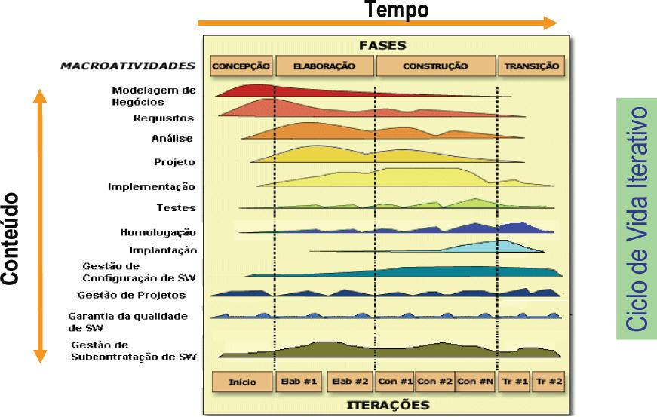
Figura 1: Ciclo de Vida do PSDS

Tal qual o RUP, o ciclo de vida do PSDS é iterativo e incremental. As iterações são agrupadas em fases (concepção, elaboração, construção e transição) que abrangem um conjunto de macroatividades. Cada macroatividade define uma série de atividades e subatividades que definem o fluxo do processo. Cada atividade possui responsáveis (papéis) e produz artefatos. Enfim, as macroatividades definem quem faz o quê e como.

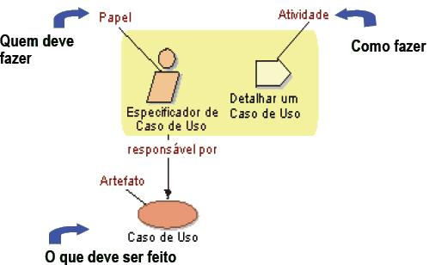
Figura 2: Exemplo de fluxo de processo
- PSDS e CMMI Nível 2
A última versão do PSDS, a 6.2, está aderente aos níveis 2 e 3 do CMMI Estaged. Este artigo foca o segundo nível de maturidade, o gerencial. As macroatividades do PSDS implementam as áreas de processos previstas neste nível do CMMI. Cada macroatividade corresponde a uma ou mais áreas de processo do nível gerenciado.

Áreas de Processo do CMMI | Macroatividades do PSDS
Requirements Management | Gestão de Requisitos
Project Planning | Gestão de Projetos
Project Monitoring and Control
Supplier Agreement Management | Gestão de Aquisição com Fornecedor
Product & Process Quality Assurance | Garantia da Qualidade do Processo e do Produto
Configuration Management | Gestão de Configuração de Software
Measurement and Analysis | Medição e Análise

Para alcançar o que preconiza o CMMI, vários desafios foram enfrentados pelo SERPRO a fim de alinhar o PSDS com o segundo nível de maturidade deste modelo como, por exemplo:
- Manter-se na excelência da Tecnologia da Informação e Comunicações para o serviço público
- Distribuição geográfica (descentralização do desenvolvimento)
- Diversidade de negócios, projetos e plataformas
- Grande número de desenvolvedores
- Aumento de volume de demandas
- Explosão de novas tecnologias
- Integração entre Sistemas
Em versões anteriores, o PSDS estava aderente ao nível 2 do SW-CMM. Dessa forma, na transição para CMMI, o processo estava mais receptível a representação por estágios do que a contínua.
  - Gestão de Requisitos
A macroatividade Gestão de Requisitos (REQ) do PSDS implementa a área de processo Requiremetns Management do nível 2 do CMMI e define processos para elicitar, organizar, documentar e gerenciar as mudanças nos requisitos de uma aplicação de software. O SERPRO negocia e prioriza os requisitos com o cliente para em seguida, fazer o gerenciamento, medição e verificação dos mesmos. Dessa forma, é garantida a resolução do problema e construção do sistema de forma correta.
  - Gestão de Projeto
O Planejamento & Acompanhamento de Projeto de Software (PAPS) ou Gestão de Projetos, macroatividade que implementa as áreas de processo Project Planning e Projetct Monitoring and Control do nível 2 do CMMI, possibilita o uso de conhecimentos, habilidades, técnicas e ferramentas às atividades de projeto, a fim atender as necessidades e expectativas relativas aos objetivos, prazos, orçamento e demais compromissos do projeto.
A Gestão de Projetos possui duas principais atividades que são o planejamento de projeto e monitoração e controle de projeto. O processo de planejamento do projeto de software trata da definição de estimativas para o sistema a ser desenvolvido, do estabelecimento dos compromissos necessários e da definição do plano para executar o trabalho. A monitoração e controle do projeto abrangem o acompanhamento e a revisão dos resultados obtidos contra as estimativas, compromissos e planos documentados, e o ajuste desses planos e/ou do desempenho do projeto com base nesses resultados.
  - Gestão de Aquisição com Fornecedor
No PSDS, a macroatividade Gestão de Aquisição com Fornecedor (GAF) implementa a área de processo Supplier Agreement Management do CMMI com uma abrangência maior pelo fato de não apenas tratar de produtos, mas também de serviços. Os fornecedores em questão devem possuir um contrato formal com o SERPRO que pode ser um contrato propriamente dito, uma licença de uso ou um documento formal de acordo. Seguindo as orientações do PMBOK, esta macroatividade inclui processos necessários a obtenção de bens e serviços externos a empresa.
O produto a ser adquirido pode ser o desenvolvimento de um projeto de software ou parte dele, assim como a aquisição de componentes prontos. As atividades que fazem parte da GAF são: planejamento de aquisição, estabelecimento de compromissos, acompanhamento de evolução do contrato, avaliação de produtos adquiridos e encerramento da aquisição.
  - Garantia da Qualidade do Processo e do Produto
O nível gerenciado do CMMI inclui a área de processo Product & Process Quality Assurance onde se deve controlar a qualidade do processo e do produto de software. O PSDS, através da macroatividade Garantia da Qualidade do Processo e do Produto (GQPP), implementa esta área de processo. A qualidade é medida de forma a averiguar se um produto atende as necessidades do cliente de forma confiável, acessível, segura, no tempo certo e com menor custo. São verificadas consistências em relação a listas de verificação e aderências a padrões. Além do produto, é validada a conformidade e o nível de qualidade dos processos utilizados no projeto. Sendo assim, esta macroatividade garante que o o processo de desenvolvimento de software siga as normas e procedimentos especificados no PSDS e se os artefatos produzidos estão em conformidade com os padrões estabelecidos pelo PSDS.
As atividades previstas nesta macroatividade são: planejamento e revisão da GQPP, tratamento de ocorrências e apresentação de resultados. A GQPP, no SERPRO, é executada de forma cooperativa com as áreas de desenvolvimento de soluções, realizando revisões nos projetos de software para verificar sua aderência ao PSDS, orientando a solução de desvios e sugerindo melhorias no próprio PSDS. Além disso, coleta e analisa dados relativos ao uso do processo e apresenta os resultados aos diversos níveis gerenciais. Dessa forma, a Garantia da Qualidade do Processo e do Produto fornece à gestão uma visibilidade real dos projetos de desenvolvimento de software e dos produtos de trabalho.
  - Gestão de Configuração de Software
Gestão de Configuração de Software (GCS) é a macroatividade cujo propósito é manter a integridade dos artefatos e dos produtos gerados durante o ciclo de vida de software e corresponde com a área de processo Configuration Management. É através desta macroatividade que se estabelece procedimentos de controle de mudanças e de versões que consiste no acompanhamento e comunicação das mudanças nas configurações-base (baselines) do software a fim de diminuir seus impactos e riscos e garantir a qualidade e estabilidade de software além de permitir uma rápida localização e recuperação de versões anteriores dos artefatos no repositório.
As atividades previstas na gestão de configuração são: planejamento da gestão de configuração e de mudanças, criação de ambientes de configuração, execução e liberação de mudanças em ítens de configuração, administração de baselines, monitoração e relatação da situação da configuração e administração de solicitações de serviços e mudanças.
  - Medição e Análise
A macroatividade Medição e Análise (M&A) do PSDS implementa a área de processo Measurement and Analysis do nível gerenciado do CMMI. Consiste no desenvolvimento e manutenção da capacidade de uma medição para ser utilizada como suporte às necessidades gerenciais de informação. As atividades de medição estão sempre alinhadas com as informações que se deseja identificar. Dessa forma, M&a abrange o estabelecimento dos objetivos e especificação das medições, especificação dos procedimentos de coleta, armazenamento e dos procedimentos de análise e comunicação dos resultados.
A estratégia de medição e análise é documentada num Plano de Medição e Análise (PMA), que é aplicado e acompanhado dentro de várias esferas de projeção da M&A no SERPRO. Entretanto, certas informações estão presentes em vários projetos de software devido à padronização conferida pelo PSDS. Os PMAs são padronizados pelo PSDS e contém objetivos e formas de medição aplicáveis a todos os projetos de software dentro da empresa.
- Considerações Finais

Referências

